Министерство науки и высшего образования Российской Федерации
Федеральное государственное бюджетное образовательное учреждение высшего образования
«Российский химико-технологический университет им. Д.И. Менделеева»
Кафедра информатики и компьютерного проектирования

ОТЧЁТ
по лабораторной работе № 1
по курсу «Моделирование химико-технологических процессов»
Тема: «Моделирование простой гидравлической системы в статическом режиме»
Вариант – 4
Выполнил: ______________________________
Группа: ________________________________
Проверил: ______________________________
г. Москва, 2026
1. Схематическое изображение гидравлической модели
Схема соответствует выданному варианту 4: три закрытые цилиндрические ёмкости, два входных коллектора слева, четыре выхода справа. Стояк от верхней ёмкости пересекает линию средней ёмкости без гидравлической врезки и соединяется с линией нижней ёмкости.
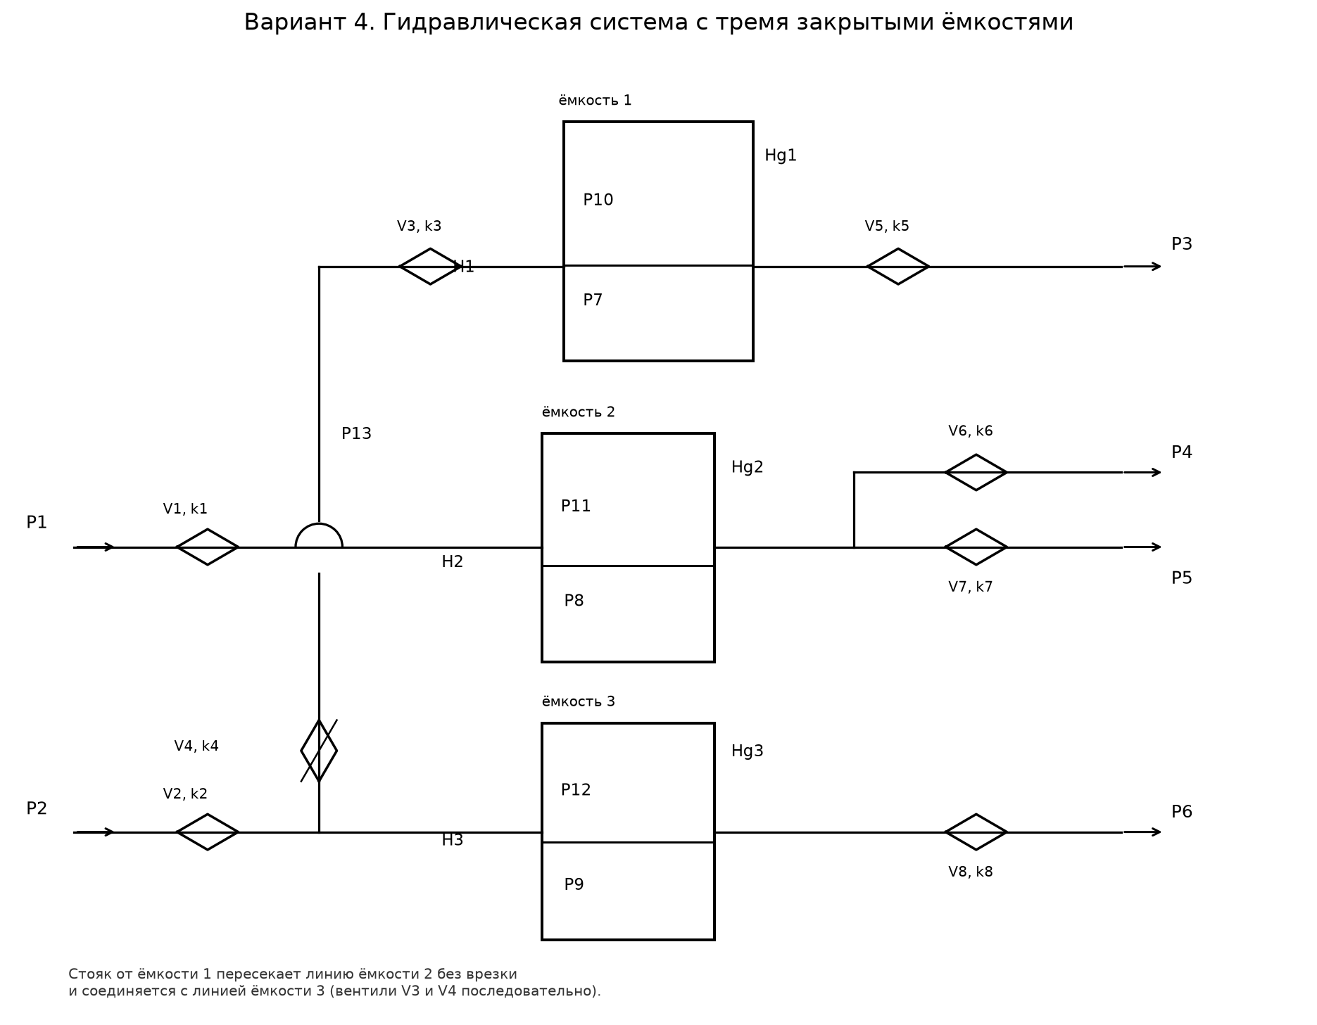
Условные обозначения:
P1, P2 — давление жидкости на входах в систему (слева);
P3, P4, P5, P6 — давление жидкости на выходах из системы (справа);
P7, P8, P9 — давление жидкости на дно ёмкостей 1, 2 и 3;
P10, P11, P12 — давление газа в свободном объёме ёмкостей 1, 2 и 3;
P13 — давление в узле стояка между последовательными вентилями V3 и V4;
V1 – V8 — объёмные скорости истечения через вентили (м³/с);
k1 – k8 — коэффициенты пропускной способности вентилей;
H1, H2, H3 — высоты уровня жидкости в ёмкостях, м;
Hg1, Hg2, Hg3 (H1G, H2G, H3G) — геометрические высоты ёмкостей, м;
S1, S2, S3 — площади поперечного сечения ёмкостей, м²;
PN — начальное (атмосферное) давление газа при пустой ёмкости, Па;
ρ — плотность жидкости, кг/м³; g — ускорение свободного падения, м/с².
2. Допущения
1. Газ в свободном объёме ёмкостей идеален; процесс сжатия/расширения газа изотермический.
2. Во всех трубах — однофазный поток жидкости; температура одинакова на всех участках.
3. Форма закрытых ёмкостей — цилиндрическая, с постоянной площадью поперечного сечения Si.
4. Трубы короткие: местные сопротивления и потери давления по длине не учитываются, кроме сосредоточенных сопротивлений вентилей. Рециклы отсутствуют.
5. Все горизонтальные участки расположены на одном геометрическом уровне относительно днища соответствующей ёмкости.
6. В части ёмкости, не занятой жидкостью, давление газа связано с уровнем жидкости: Pi газ = PN · Hgi / (Hgi − Hi).
7. Вентили имеют постоянные (не зависящие от времени) коэффициенты пропускной способности ki.
8. В стояке между V3 и V4 накопление жидкости не рассматривается, поэтому в любой момент V3 = V4.
9. Пересечение стояка с линией средней ёмкости — «холостое»: гидравлической связи ёмкостей 1 и 2 нет.
3. Система уравнений математического описания
Уравнение Бернулли для вентиля (короткий трубопровод):
Vi = ki · sign(Pвх − Pвых) · √|Pвх − Pвых|, i = 1…8.
sign — функция знака: −1, 0, +1. Положительное направление потока — от «вх» к «вых» в записи ниже.
Уравнение Паскаля для столба жидкости в ёмкости:
Pжидк = Pгаз + ρ · g · H.
3.1. Скорости потоков через вентили
1) V1 = k1 · sign(P1 − P8) · √|P1 − P8| (вход в ёмкость 2)
2) V2 = k2 · sign(P2 − P9) · √|P2 − P9| (вход в ёмкость 3)
3) V3 = k3 · sign(P7 − P13) · √|P7 − P13| (из ёмкости 1 в стояк)
4) V4 = k4 · sign(P13 − P9) · √|P13 − P9| (из стояка в ёмкость 3)
5) V5 = k5 · sign(P7 − P3) · √|P7 − P3| (выход из ёмкости 1)
6) V6 = k6 · sign(P8 − P4) · √|P8 − P4| (верхний выход из ёмкости 2)
7) V7 = k7 · sign(P8 − P5) · √|P8 − P5| (основной выход из ёмкости 2)
8) V8 = k8 · sign(P9 − P6) · √|P9 − P6| (выход из ёмкости 3)
9) V3 = V4 (нет ёмкости на стояке)
3.2. Уравнения материального баланса
Для стационарного режима производные уровней равны нулю. Для последующего динамического расчёта (лабораторная с MATLAB) те же балансы записываются как ОДУ. Ниже — оба вида.
Ёмкость 1 (верхняя):
10) S1 · dH1/dt = −V3 − V5 (стационар: −V3 − V5 = 0)
10*) H1(t0) = H1(0)
Ёмкость 2 (средняя):
11) S2 · dH2/dt = V1 − V6 − V7 (стационар: V1 − V6 − V7 = 0)
11*) H2(t0) = H2(0)
Ёмкость 3 (нижняя):
12) S3 · dH3/dt = V2 + V4 − V8 (стационар: V2 + V4 − V8 = 0)
12*) H3(t0) = H3(0)
3.3. Давления жидкости и газа в закрытых ёмкостях
13) P10 = PN · Hg1 / (Hg1 − H1)
14) P7 = P10 + ρ · g · H1
15) P11 = PN · Hg2 / (Hg2 − H2)
16) P8 = P11 + ρ · g · H2
17) P12 = PN · Hg3 / (Hg3 − H3)
18) P9 = P12 + ρ · g · H3
19) P13 находится из равенства (9) совместно с (3) и (4): при известных P7 и P9 это алгебраическое уравнение относительно P13 (P13 лежит между P7 и P9, если поток направлен из ёмкости 1 в ёмкость 3).
Ограничения: 0 < Hi < Hgi, иначе знаменатель (Hgi − Hi) теряет смысл (ёмкость пуста или полностью залита).
4. Информационная матрица системы уравнений
Матрица показывает, какие переменные входят в каждое уравнение и в каком порядке их можно вычислить при известных граничных давлениях P1–P6, коэффициентах ki и геометрических параметрах. Ромб — переменная, определяемая из строки; круг — переменная, уже известная или входящая в уравнение.
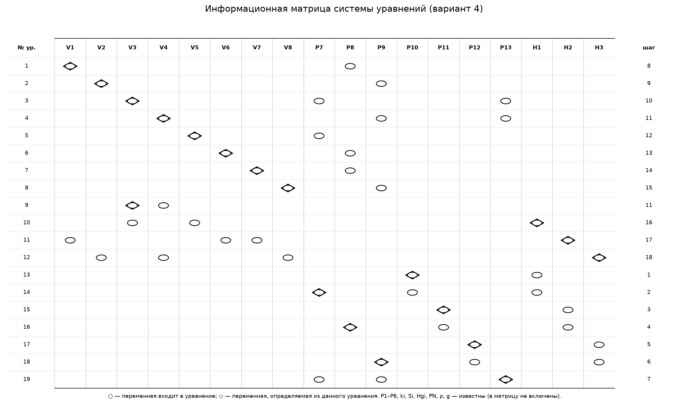
Последовательность шагов расчёта (столбец «шаг»):
Шаги 1–2. По текущему H1 вычислить P10 (газ) и P7 (жидкость) в ёмкости 1.
Шаги 3–4. По H2 вычислить P11 и P8 в ёмкости 2.
Шаги 5–6. По H3 вычислить P12 и P9 в ёмкости 3.
Шаг 7. Из V3 = V4 найти P13.
Шаги 8–15. По Бернулли найти V1…V8.
Шаги 16–18. Вычислить невязки балансов ёмкостей; в стационаре подобрать H1, H2, H3 так, чтобы невязки стали нулевыми (итерации). Начальные H1(0), H2(0), H3(0) задают стартовую точку.
Структура неизвестных и известных величин
Тип | Величины | Количество
Известные (граничные) | P1, P2, P3, P4, P5, P6 | 6
Известные (параметры) | k1…k8, S1…S3, Hg1…Hg3, PN, ρ, g | 8+3+3+3
Искомые давления | P7…P13 | 7
Искомые скорости | V1…V8 | 8
Искомые уровни | H1, H2, H3 | 3
Уравнения модели | Бернулли (8) + связь V3=V4 + балансы (3) + Паскаль/газ (6) | 18
Система замкнута: 8 скоростей + 7 давлений + 3 уровня = 18 неизвестных при стационаре (начальные Hi(0) нужны только как стартовые значения итерации или как НУ динамики).
5. Блок-схема алгоритма расчёта стационарного режима
Алгоритм — последовательный по информационной матрице с внешним циклом по уровням Hi. Критерий останова: модуль невязок материальных балансов всех трёх ёмкостей меньше заданной точности ε. Программа MATLAB в данную работу не входит.
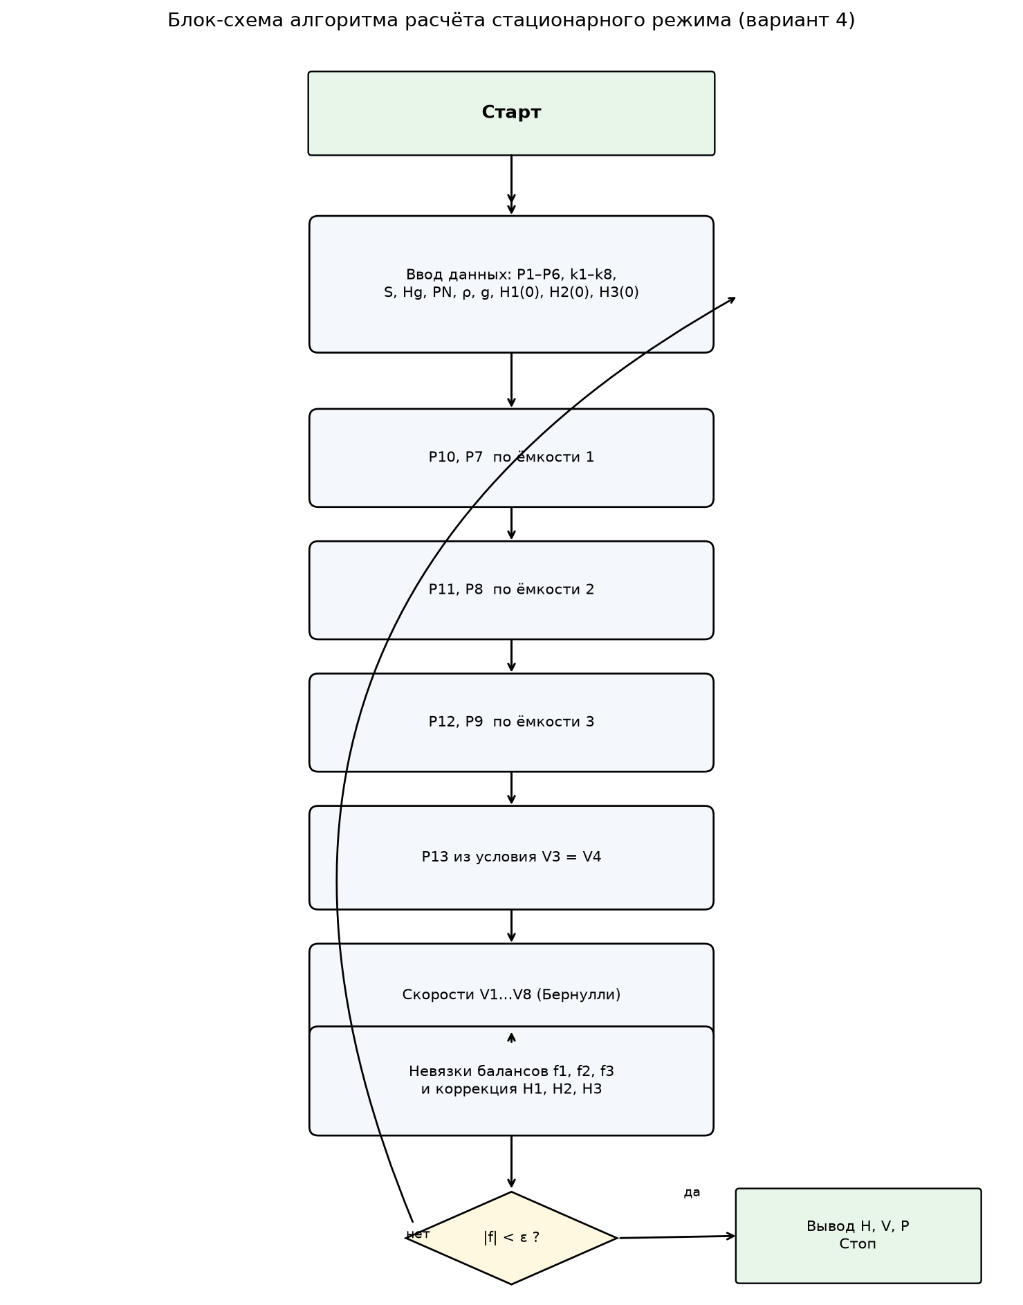
6. Вывод
Для варианта 4 построена математическая модель гидравлической системы с тремя закрытыми ёмкостями и восемью вентилями. Верхняя и нижняя ёмкости связаны стояком с двумя последовательными вентилями; средняя ёмкость гидравлически независима (линия пересекается стояком без врезки) и имеет один вход и два выхода. Модель включает уравнения Бернулли, Паскаля, изотермическое сжатие газа и материальные балансы. По информационной матрице определён порядок расчёта стационарного режима. Численное интегрирование и построение графиков H(t) выполняются на следующем этапе (MATLAB) и в отчёт № 1 не включались.

